***Obvodní myslivecký spolek ČMMJ v Praze 9 pořádá***

**Zkoušky vloh ohařů**

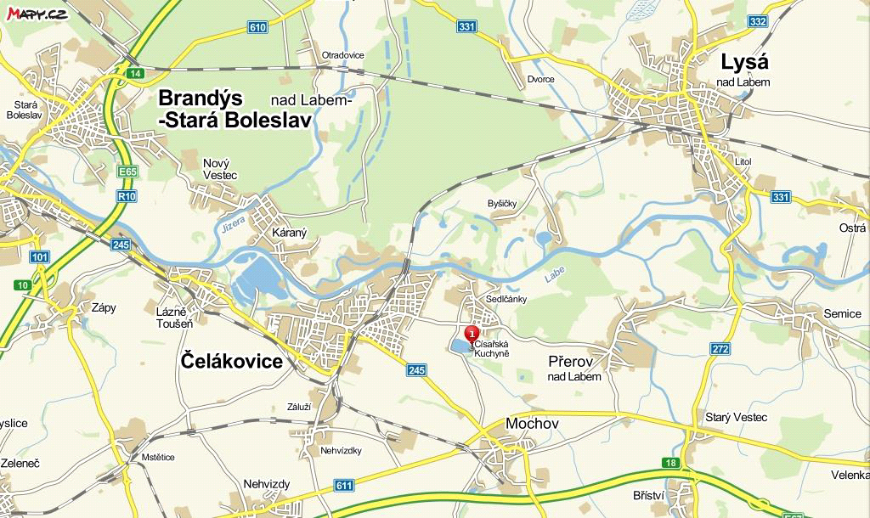

v **neděli 11. května 2025 od 8:00** hod, v honitbě HS Čelakovice

Sraz účastníků v 8.00 hod. ve výcvikovém areálu HS Čelákovice, který se nachází u bývalé pískovny Sedlčánky, parkoviště je umístěno u vjezdu k pískovně z jižní strany. GPS zadejte Sedlčánky nebo

**GPS lokaci 50°09'28.3"N 14°47'12.6"E.**

**Všeobecná ustanovení:** .. Zkoušky ve spolupráci s ČPSK a HS Čelakovice. Zkouší se dle Zkušebního řádu ČMMJ pro zkoušky loveckých psů s platností od 1.1. 2020 Rozhodčí deleguje ČMMJ..

**Veterinární podmínky:** Psi musí být vybaveni pasem pro malá zvířata nebo očkovacím průkazem obsahujícím záznam, že pes byl v době od 30 dnů do jednoho roku před konáním akce očkován proti vzteklině a je v imunitě proti psince, parvoviróze a leptospiróze. Psi pocházející z členských zemí EU a třetích zemí musí být doprovázeni platným pasem pro malá zvířata a musí splňovat podmínky dané platnými nařízeními Evropského Parlamentu a Rady Evropy. Nemocní psi musí být ze soutěže vyloučeni. Všichni účastníci jsou povinni se vyvarovat jednání v rozporu s řádem ochrany zvířat při zkouškách lovecké upotřebitelnosti nebo svodu loveckých psů a zákonem na ochranu zvířat proti týrání.

Pořádající organizace neodpovídá za škody způsobené psem během akce. Vůdce se dostaví včas, vhodně ustrojen a vybaven pro vedení psa na zkouškách obojek, vodítko, píšťalku, lov .lístek, zbrojní průkaz, brokovnici, náboje a Zkušební řád). Vůdci psa, který lovecký lístek nemá mu pořadatel přidělí střelce za úhradu 100,- Kč. O přihlášku si zavolejte na OMS Praha 9 - **604 507 332** nebo ji najdete na**:** [praha9@cmmj.cz](mailto:praha9@cmmj.cz)

**Uzávěrka přihlášek 02. 05. 2025 do tohoto termínu musí být uhrazeno startovné člen ČMMJ 600.- Kč ostatní 1 000.- Kč Uhraďte na číslo 251161650/0300 v.s.Člp psa , do poznámky pište jméno psa (bez těchto náležitostí nejsme schopni zařadit vaši platbu V případě nezaplacení bude přihláška vyřazena. V případě odhlášení psa majitelem nebo vůdcem se startovné nevrací.**

**Myslivecké kynologii zdar !**

*Simona Svatoňová v.r. dr.Luboš Rýdlo. mgr.Petra Šnajdrová v.r.l*

*jednatelka OMS ředitel zkoušek předseda KK OMS*

***Přihlášku prosím nezasílejte doporučeně !!!! Děkujeme.***